Docker之前配置过了
自己建了个文件夹作为本地开发目录
挂docker
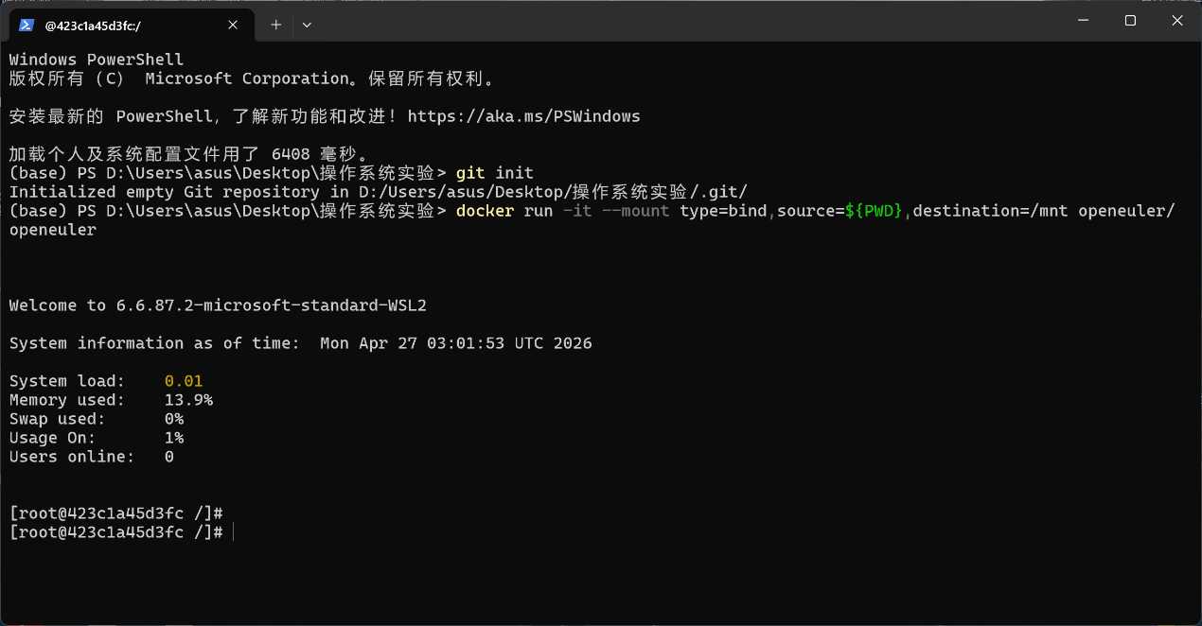
Touch的时候出了问题，改用windows下的New-Item .gitignore，重开了一下
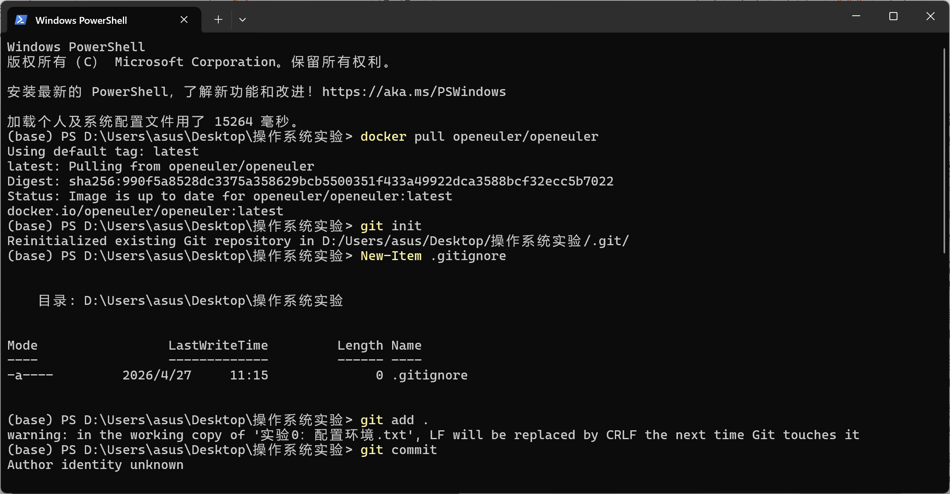
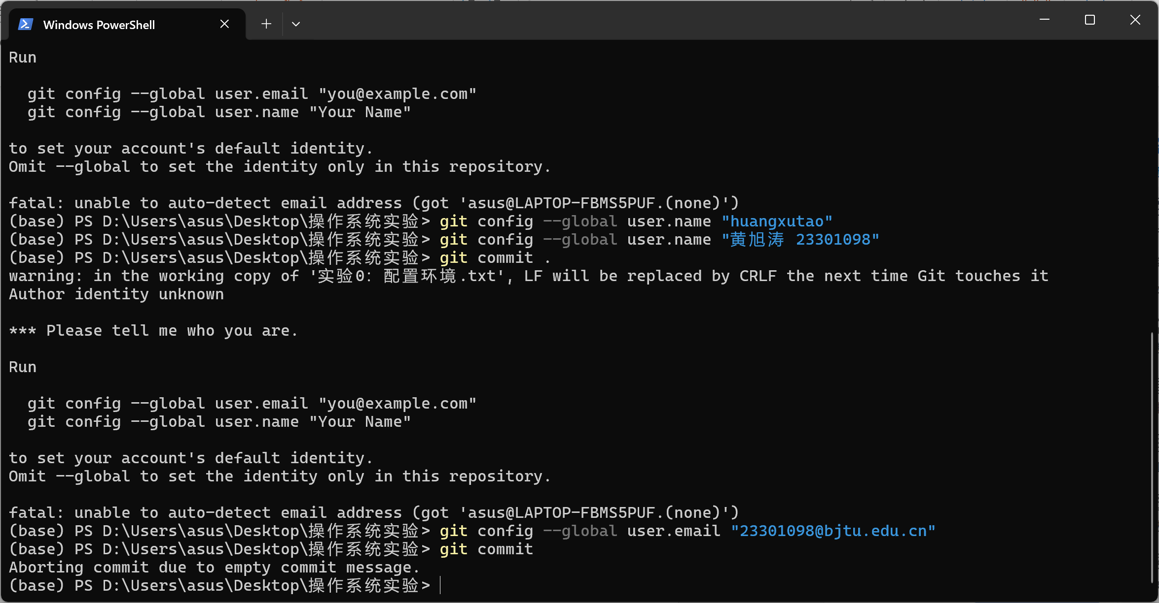
Git commit
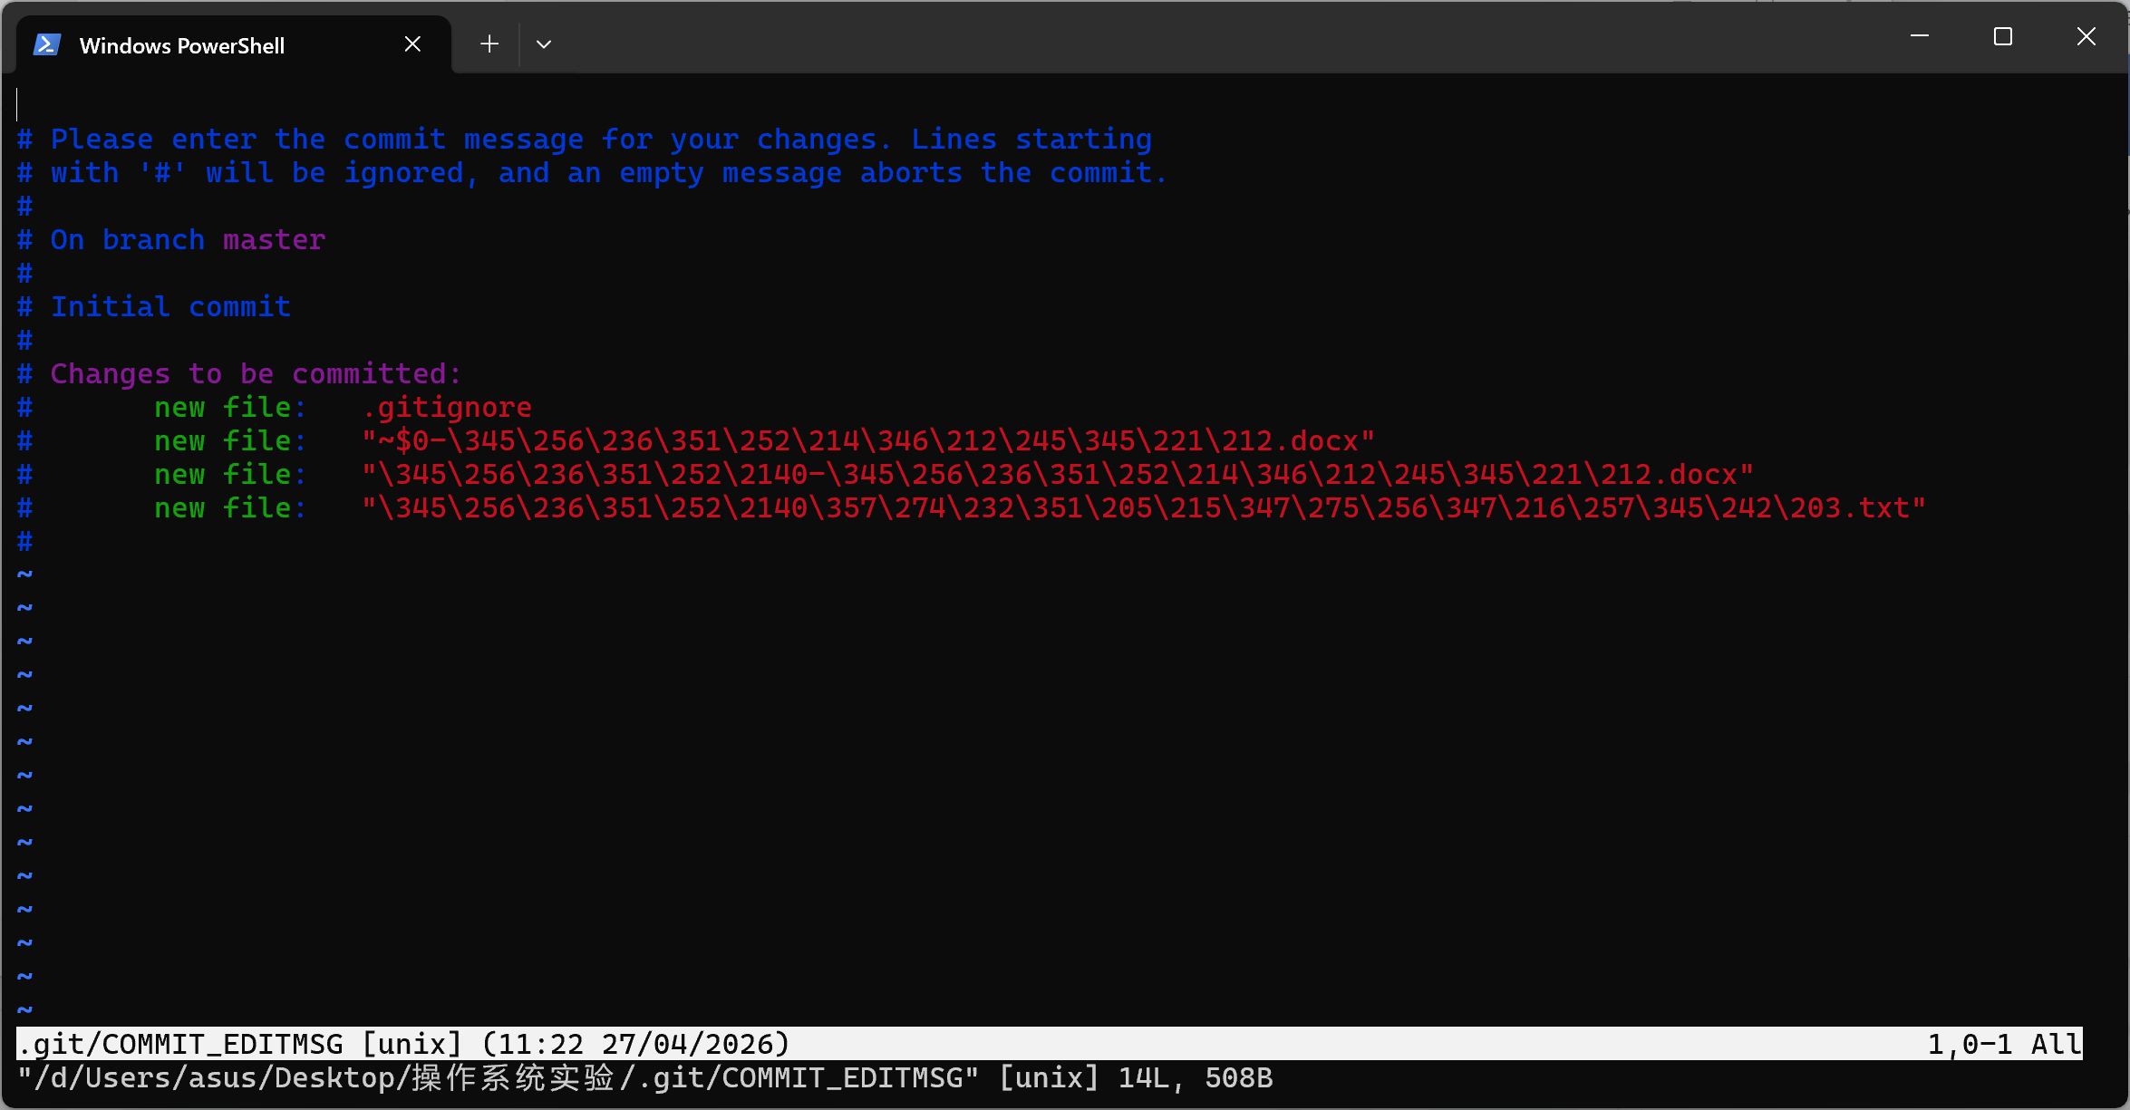
进docker环境
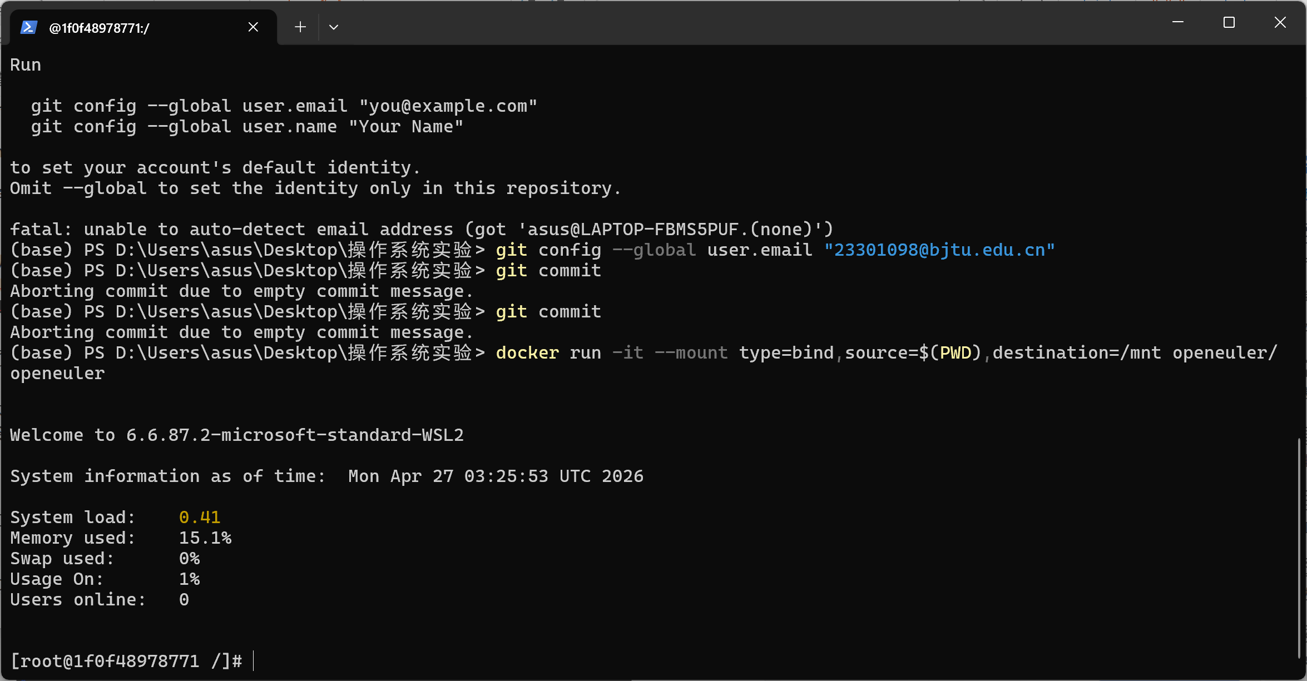
安装必要工具

